1 – Le contexte géopolitique de la migration
Objectif : Donner des informations générales sur les flux migratoires (pays d’origine et routes empruntées) et indiquer quelques sources d’information.
Bien que l’Europe ait toujours été une terre d’accueil pour les réfugiés, elle n’a jamais vu arriver autant de personnes que ces dernières années. L’année 2015 a enregistré un nombre d’entrées record, avec un peu plus d’un million de migrants, dont 17% de femmes et 25% de mineurs. Les chiffres ont été moins importants en 2016, mais ils restent bien plus élevés qu’il y a quelques années. Et malheureusement, le nombre de personnes qui meurent noyées lors de la traversée vers l’Europe ne cesse d’augmenter.
D’où viennent les réfugiés, et pourquoi migrent-ils vers l’Europe ?
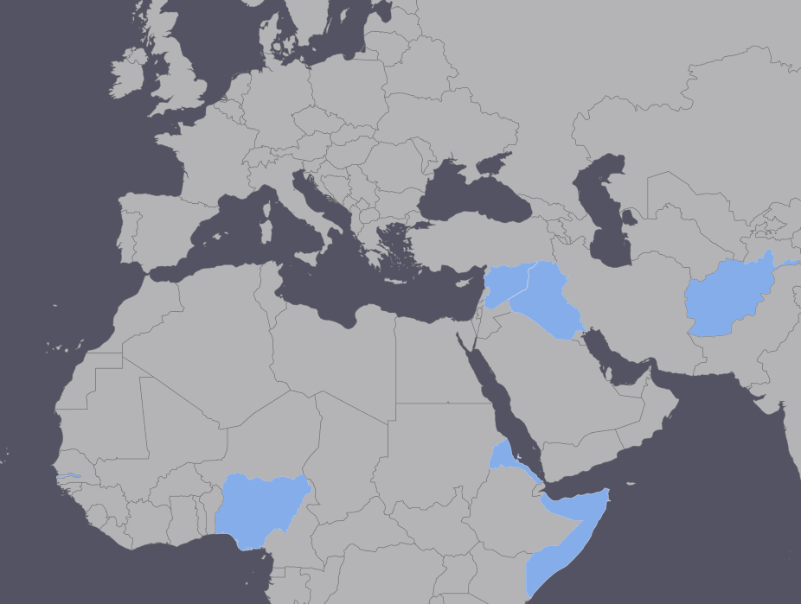Environ 84% des réfugiés proviennent de trois pays du Moyen-Orient actuellement en guerre : la Syrie (49%), l’Afghanistan (21%) et l’Irak (9%). Les 16% restants sont originaires de divers pays d’Afrique (notamment le Nigeria, l’Érythrée, la Somalie et la Gambie), du Pakistan, d’Iran et d’Égypte, ou encore de pays d’Europe de l’Est et du Sud-Est.
Syrie
Guerre civile depuis 2011.
Population : 23 M. Environ 17 millions avant la guerre (estimations de 2014). 6 millions de réfugiés, essentiellement dans des camps dans des pays voisins (Turquie, Liban et Jordanie). Plus de 6 millions de PDI.
PIB/habitant : 5 040 USD (2012), IDH : 0,594 (134).
Langues : arabe (officiel), kurde, turkmène (azéri) et arménien.

Afghanistan
Instabilité et guerres successives depuis les années 1970. Les talibans contrôlent de larges pans du territoire.
Influence d’Al-Qaïda.
Population : 32 M ; PIB/habitant : 1994 USD, IDH : 0,465 (171).
Langues : pashto, dari.
Nigeria
Grandes réserves de pétrole dans le delta du Niger, mais régions pauvres au nord, où Boko Haram contrôle de larges pans du territoire.
Population : 182 M (pays le plus peuplé d’Afrique) ; PIB/habitant : 6 121 USD, IDH : 0,514 (152).
Langues : 521 langues parlées. Anglais (langue officielle et maternelle de la majorité de la population).
Gambie
Population : 1,8 M ; PIB/habitant : 1 715 USD, IDH : 0,441 (172).
Langues : anglais (officiel), mandinka, wolof et français.
Somalie
L’un des pays les plus pauvres du monde, pas d’État de droit, territoires contrôlés par des milices, notamment Al-Shabaab (groupe terroriste affilié à Al-Qaïda) et mouvement sécessionniste au nord.
Population : 10 M. ; PIB/habitant : 600 USD.
Langues : somali et arabe (langues co-officielles).
Érythrée
Service militaire d’une durée indéterminée obligatoire. Atteintes généralisées aux droits de l’homme.
Population : 6,4 M ; PIB/habitant : 1 314 USD, IDH : 0,391 (186).
Langues : pas de langue officielle, mais le tigrinya est parlé par environ la moitié de la population. Arabe standard, anglais, italien, afar, bedja, kunama, nara et tigré.
Irak
En guerre depuis 2003.
Population : 37 M. PIB/habitant : 13 817 USD, IDH : 0,654 (121).
Langues : arabe, kurde.
Notes : PIB/habitant = Produit intérieur brut par habitant : Valeur totale des biens et services produits sur une année, exprimée en dollars internationaux (USD) et divisée par le nombre d’habitants - ajustée pour tenir compte de la parité de pouvoir d’achat. IDH = Indice de développement humain : statistique composite calculée à partir de trois indicateurs : l’espérance de vie, l’éducation et l’économie. PDI = Personnes déplacées à l’intérieur de leur propre pays
Comment les réfugiés gagnent-ils l’Europe ?
Avant d’arriver en Europe, bon nombre de réfugiés ont passé des années dans des camps en Turquie, au Liban ou en Éthiopie. Les mauvaises conditions qui y prévalent et l’absence de perspectives, tant dans ces pays que dans les pays d’origine, sont quelques-uns des facteurs qui poussent ces personnes à risquer leur vie pour tenter de gagner l’Europe. La plupart d’entre elles empruntent la route de la Méditerranée centrale, ou celle des Balkans. Mais il existe aussi d’autres routes, ou des variantes des routes principales.
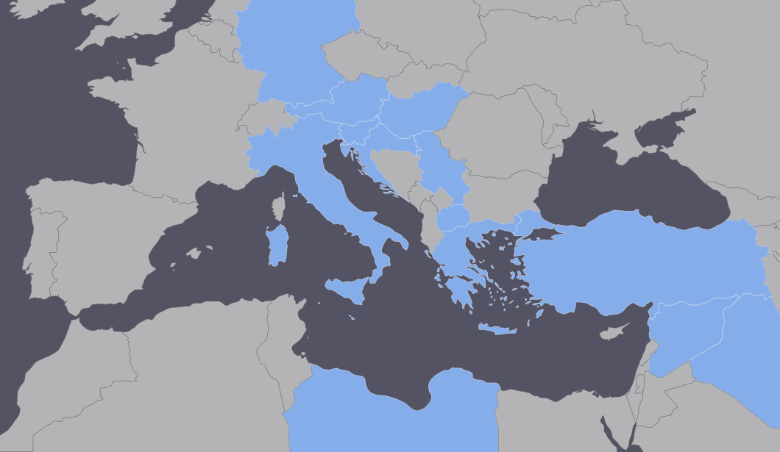
La Route des Balkans :
Par la voie maritime, de la Turquie vers les îles grecques (essentiellement Kos, Samos, Chios et Lesbos), puis par la voie terrestre via « l’ex-République yougoslave de Macédoine », la Serbie, la Hongrie, la Croatie ou la Slovénie, vers l’Europe centrale, l’Europe du Nord ou l’Europe occidentale.
La Route de la Méditerranée centrale :
Par la voie terrestre, de l’Afrique sub-saharienne à la Libye, puis par la voie maritime, souvent dans des embarcations de fortune ou des bateaux surchargés, de la côte libyenne aux îles italiennes de Lampedusa et de Sicile, ou à Malte – ou sauvetage en mer par des navires italiens ou européens.
La Route de la Méditerranée a été empruntée par de très nombreux migrants originaires d’Afrique sub-saharienne depuis 2013, année où a éclaté la guerre civile en Libye. L’absence d’État de droit et l’instabilité persistante dans ce pays ont permis l’exploitation, par des réseaux de passeurs, des candidats à la migration vers l’Europe. Ceux-ci versent d’importantes sommes d’argent (qui représentent souvent toutes les économies de la famille et des amis) pour être guidés lors de la traversée des frontières ou pour obtenir une place sur un bateau. Ils sont des milliers à avoir perdu la vie en mer ces dernières années.
Vous trouverez des statistiques récentes à ce sujet sur les sites des organismes suivants :
- l'Organisation internationale pour les Migrations (OIM) ;
- le Bureau européen d'appui en matière d'asile (EASO).
- l'Institut des politiques migratoires (MPI).
Qui sont les réfugiés de votre groupe ?
Il existe plusieurs sources d’information possibles :
- l’équipe, l’institution ou l’organisation qui gère le camp/le centre/l’installation, ou des acteurs clés tels que les médiateurs interculturels. Ces personnes possèdent des informations sur la nationalité déclarée des réfugiés avec lesquels vous allez travailler, et, éventuellement, des données complémentaires. Notez, cependant, qu’elles ne sont peut-être pas en mesure de partager certaines de ces informations avec vous parce qu’elles sont soumises à des règles de confidentialité imposées par leur institution ou par leur profession (c’est notamment le cas des travailleurs sociaux, des psychologues et des médiateurs interculturels).
- Internet, les articles de presse et les livres – autant de sources que vous pouvez consulter par vous-même. Veillez cependant à ne pas généraliser : ce que vous avez lu dans ces sources ne s’applique pas forcément aux membres de votre groupe. Si possible, assurez-vous de la fiabilité de vos sources et comparez leur contenu avec des informations émanant d’autres sources.
Ne demandez pas aux réfugiés de vous donner des informations sur eux-mêmes, leur pays d’origine ou la route migratoire qu’ils ont suivie. Il est important de bien leur expliquer que vous êtes là pour assurer un accompagnement linguistique et que vous n’intervenez en rien dans le processus d’asile. Il est possible, cependant, que certains d’entre eux livrent des informations personnelles pendant les activités linguistiques (lors d’une discussion générale de groupe, par exemple, ou dans le cadre de certaines activités, tels que des dessins, des listes, etc.) Traitez ces informations avec prudence et reportez-vous à l’outil intitulé « Questions éthiques et interculturelles à prendre en compte quand on travaille avec des réfugiés » (Outil n°3) pour éviter toute conséquence négative involontaire.
Quelques éléments à prendre en compte pour concevoir des activités linguistiques (encore une fois, ne posez pas ces questions aux réfugiés eux-mêmes) :
- La situation dans le pays d’origine
De quels pays les réfugiés sont-ils originaires ?
Si les réfugiés proviennent de nombreuses régions différentes au sein d’un même pays, quelles sont ces régions ?
Vivaient-ils dans de grandes villes ou dans des régions rurales ?
Quelles sont les langues parlées dans leur région ? (Reliez ces informations à celles fournies dans le « Portrait plurilingue : une tâche réflexive pour les réfugiés » et les « Profils linguistiques des réfugiés » – voir Outils n°38 et n°27).
Quels sont les principaux groupes religieux dans leur pays d’origine, et à quels groupes les réfugiés avec lesquels vous travaillez appartiennent-ils ?
Font-ils partie d’une minorité ethnique ou de la population majoritaire dans leur pays ? Les mariages mixtes y sont-ils possibles / exceptionnels / courants ? Sont-ils acceptés ou posent-ils problème ?
À quoi ressemblait le quotidien des réfugiés avant qu’ils ne quittent leur pays d’origine ?
Comment les familles sont-elles structurées dans leur pays d’origine ? Quel est l’âge nubile ? Quel est l’âge de la majorité ?
Comment le système éducatif est-il organisé dans le pays d’origine ? Les réfugiés ont-ils suivi une scolarité ? Si oui, jusqu’à quel niveau ?
Ont-ils encore de la famille dans leur pays d’origine ? Si oui, sont-ils en contact / souhaiteraient-ils reprendre contact avec elle ?
- Raisons de la migration :
fuir la guerre ou une persécution ;
échapper au service militaire ;
échapper au mariage forcé ;
exclusion de la famille ;
extrême pauvreté et manque de perspectives ;
« émissaire » envoyé en Europe par la famille pour soutenir financièrement ceux qui restent dans le pays d’origine ;
volonté de rejoindre des membres de la famille ou de la communauté qui ont migré vers l’Europe et y ont trouvé de meilleures conditions de vie.
- La route migratoire empruntée
Les réfugiés de votre groupe ont-ils séjourné dans un camp situé dans un pays proche de leur pays d’origine ? Si oui, pendant combien de temps ? Où ? Dans quelles conditions ?
Quels sont les pays qu’ils ont traversés ?
Y a-t-il eu des « pauses » sur leur chemin ? (par exemple séjour dans un centre de détention, dans un camp géré par une organisation humanitaire, dans un lieu particulier pour trouver du travail et réunir l’argent nécessaire à la poursuite du voyage).
Ont-ils emprunté la voie maritime ? Comment la traversée s’est-elle déroulée ?
Comment leur voyage a-t-il été organisé ? (individuellement, avec un groupe de personnes membres de la même communauté, paiement de passeurs pour traverser les frontières ou les mers, etc.).
- L’itinéraire emprunté en Europe
Quel a été le point d’entrée des réfugiés en Europe ? Comment ont-ils vécu ce premier contact?
Quels autres pays d’Europe ont-ils traversés pour atteindre le lieu où ils se trouvent actuellement ?
Ont-ils voyagé seuls, en famille, au sein d’un groupe plus important dont ils faisaient partie avant de gagner l’Europe, ou d’un groupe qui s’est formé après leur arrivée sur le continent ?
Ont-ils déposé une demande d’asile ? Dans quel pays ?
Le pays dans lequel ils se trouvent actuellement est-il celui de la destination finale prévue, ou s’agit-il seulement d’un pays de transit ?
Quel est leur pays de destination finale, et pourquoi ?
Si vous avez vous-même vécu la migration (ou si c’est le cas de certains membres de votre famille), réfléchissez à certaines de ces questions à la lumière de votre expérience (ou de l’expérience familiale).
Cette réflexion vous aidera à comprendre les motivations, les envies et les priorités des réfugiés de votre groupe et à prendre conscience de certaines questions qu’ils pourraient souhaiter aborder ou, au contraire, éviter, dans le cadre de l’accompagnement linguistique.
Pour davantage d’informations, vous pouvez consulter :
- les sections suivantes du site internet de l’Organisation internationale pour les migrations : Pays, Service d'information sur la migration et Histoires de migrants ;
- le site Refworld de l’Office du Haut-Commissaire des Nations Unies pour les réfugiés (HCR) ;
- les sections suivantes du site mondial du HCR : La parole aux réfugiés et Réponse à la crise des réfugiés/migrants – la situation dans la région méditerranéenne.

